Функциональное и логическое программирование
Лабораторная работа №5
Вариант 4

ПИН - 33
Бозванов Иван
Липов Александр
Чернов Андрей

Задание 1)
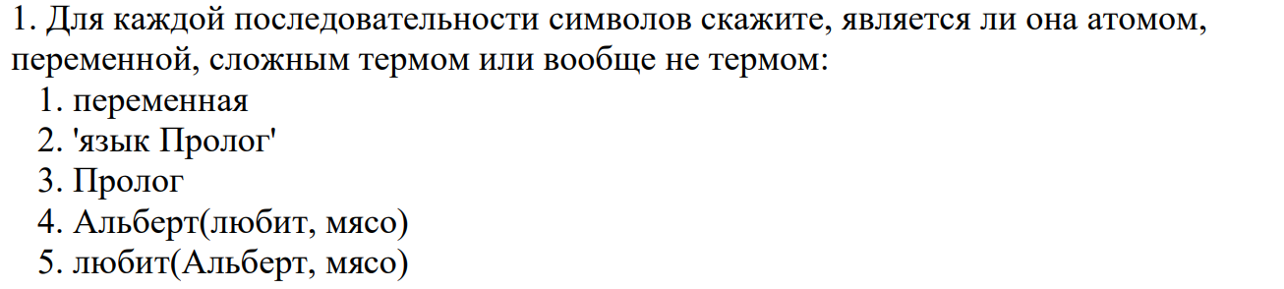
% -------------------------------------------------------------------------------------
% 1. Для каждой последовательности определить: атом / переменная /
% сложный терм / не терм.
% -------------------------------------------------------------------------------------
% 1) переменная -> атом (начинается с маленькой буквы)
% 2) 'язык Пролог' -> атом (в кавычках)
% 3) Пролог -> переменная (с заглавной буквы)
% 4) Альберт(любит, мясо) -> не терм (функтор с заглавной буквы)
% 5) любит(Альберт, мясо) -> сложный терм

Задание 2)
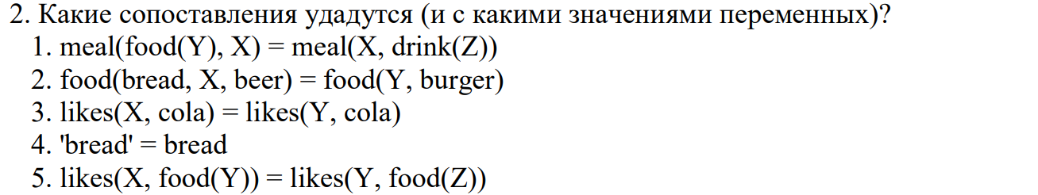
% -------------------------------------------------------------------------------------
% 2. Какие сопоставления удадутся (и с какими значениями переменных)?
% -------------------------------------------------------------------------------------
% 1) meal(food(Y), X) = meal(X, drink(Z)) -> не удастся
% 2) food(bread, X, beer) = food(Y, burger) -> не удастся (разная арность)
% 3) likes(X, cola) = likes(Y, cola) -> удастся: X = Y
% 4) 'bread' = bread -> удастся (один и тот же атом)
% 5) likes(X, food(Y)) = likes(Y, food(Z)) -> удастся: X = Y, Y = Z

Задание 3)
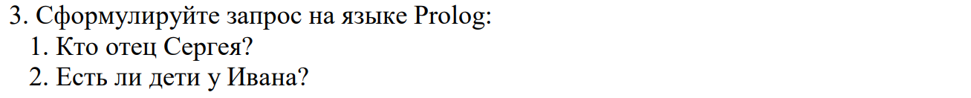
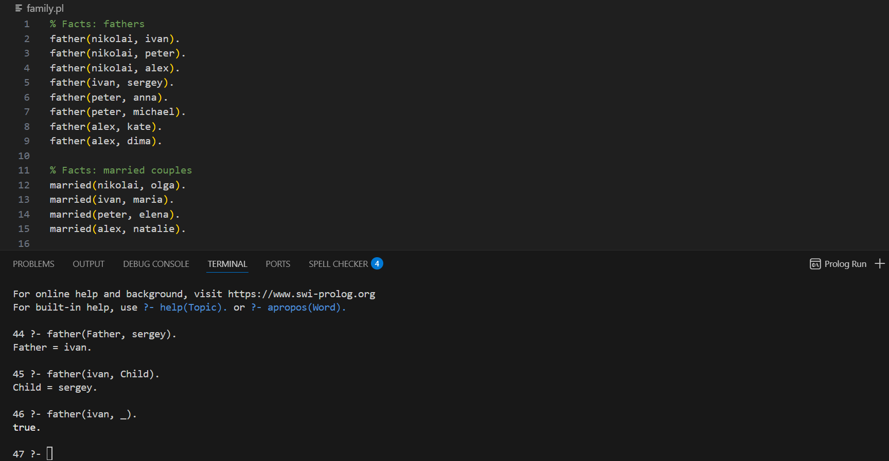
44 ?- father(Father, sergey).
Father = ivan.

45 ?- father(ivan, Child).
Child = sergey.

46 ?- father(ivan, _).
true.

Задания 4 и 5)
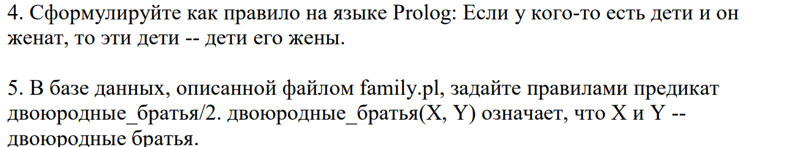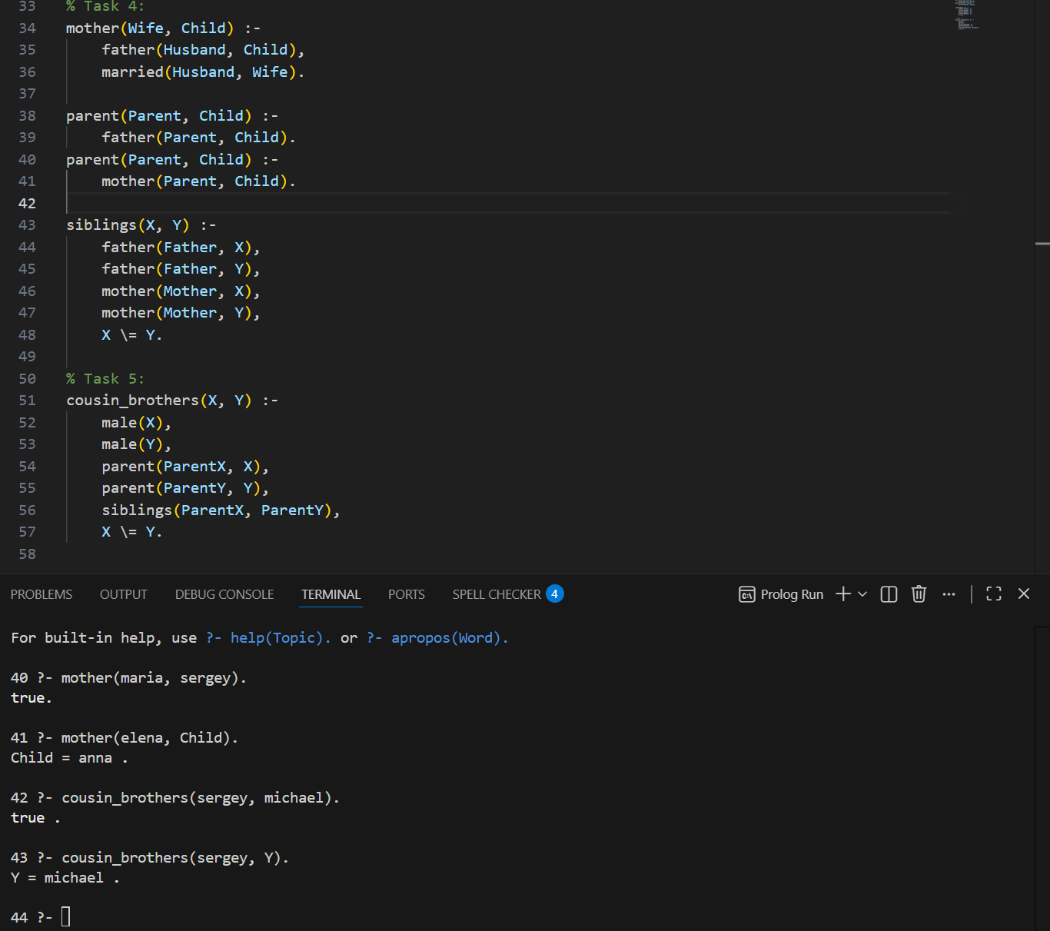
40 ?- mother(maria, sergey).
true.

41 ?- mother(elena, Child).
Child = anna .

42 ?- cousin_brothers(sergey, michael).
true .

43 ?- cousin_brothers(sergey, Y).
Y = michael .

Задание 6)
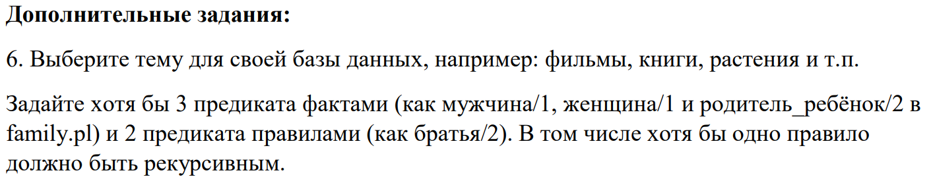
% -------------------------------------------------------------------------------------
% 6. Тема собственной базы данных: футбол
% 3 предиката фактами и 2 правила, одно рекурсивное
% -------------------------------------------------------------------------------------

% факты
team(zenit).
team(spartak).
team(cska).
team(lokomotiv).

player(dzyuba, zenit).
player(azmoun, zenit).
player(promes, spartak).
player(fernandes, cska).
player(smolov, lokomotiv).

match(zenit, spartak, 3, 1).
match(spartak, cska, 2, 2).
match(cska, lokomotiv, 1, 0).
match(lokomotiv, zenit, 0, 2).
match(zenit, cska, 2, 0).

% правила
winner(Team1, Team2) :-
match(Team1, Team2, G1, G2),
G1 > G2.
winner(Team1, Team2) :-
match(Team2, Team1, G2, G1),
G1 > G2. % победа Team1 над Team2 в гостях

% рекурсивное правило: цепочка побед (транзитивность)
stronger(Team1, Team2) :-
winner(Team1, Team2).
stronger(Team1, Team2) :-
winner(Team1, X),
stronger(X, Team2).

% примеры:
% ?- winner(zenit, X).
% ?- stronger(zenit, X).

Задание 7)
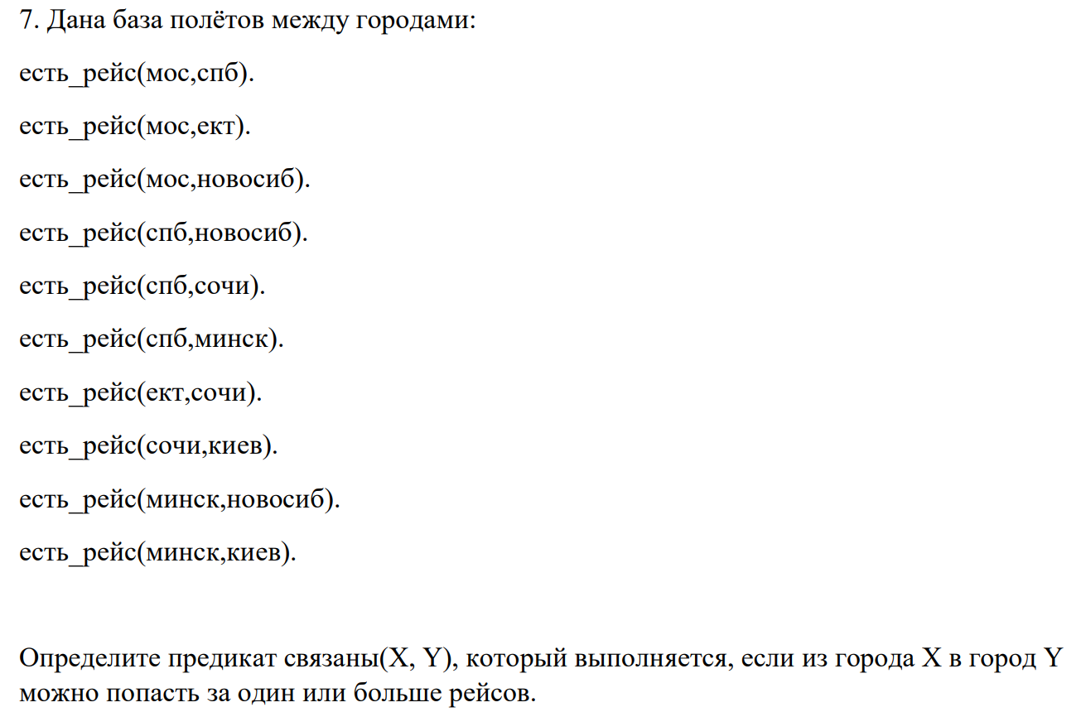
% -------------------------------------------------------------------------------------
% 7. Полёты между городами и предикат связаны/2
% -------------------------------------------------------------------------------------

% Facts: flights
flight(moscow, st_petersburg).
flight(moscow, yekaterinburg).
flight(moscow, novosibirsk).
flight(st_petersburg, novosibirsk).
flight(st_petersburg, sochi).
flight(st_petersburg, minsk).
flight(yekaterinburg, sochi).
flight(sochi, kiev).
flight(minsk, novosibirsk).
flight(minsk, kiev).

% Rule: connected (direct or indirect)
connected(X, Y) :-
flight(X, Y).
connected(X, Y) :-
flight(X, Z),
connected(Z, Y).

% пример:
% ?- connected(moscow, kiev).

